**第六周作业**

1. **学习思维导图**

说明：这份思维导图可以作为一份学习指导，里面包含本周的重点内容！

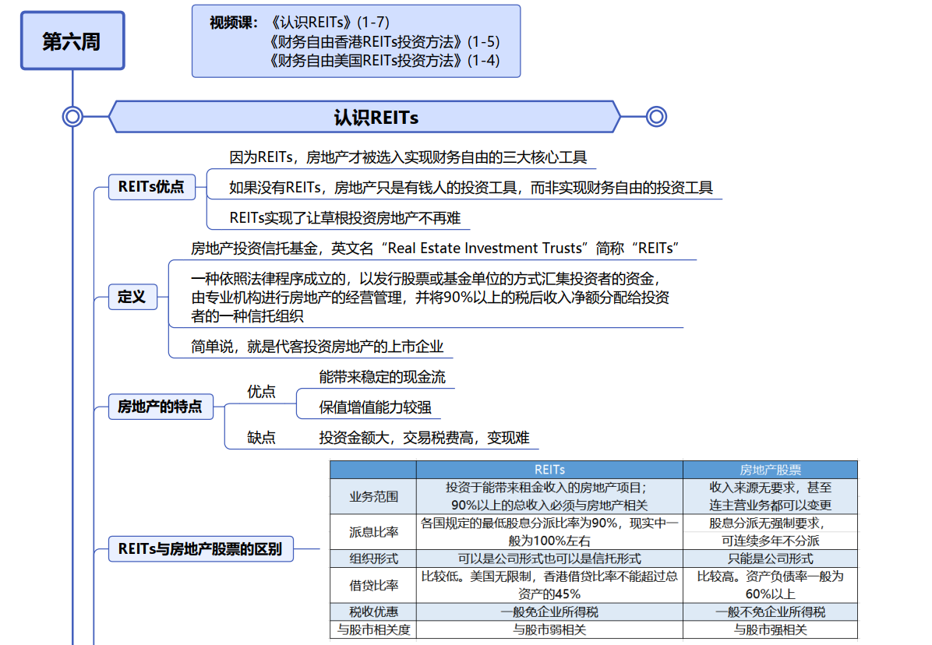

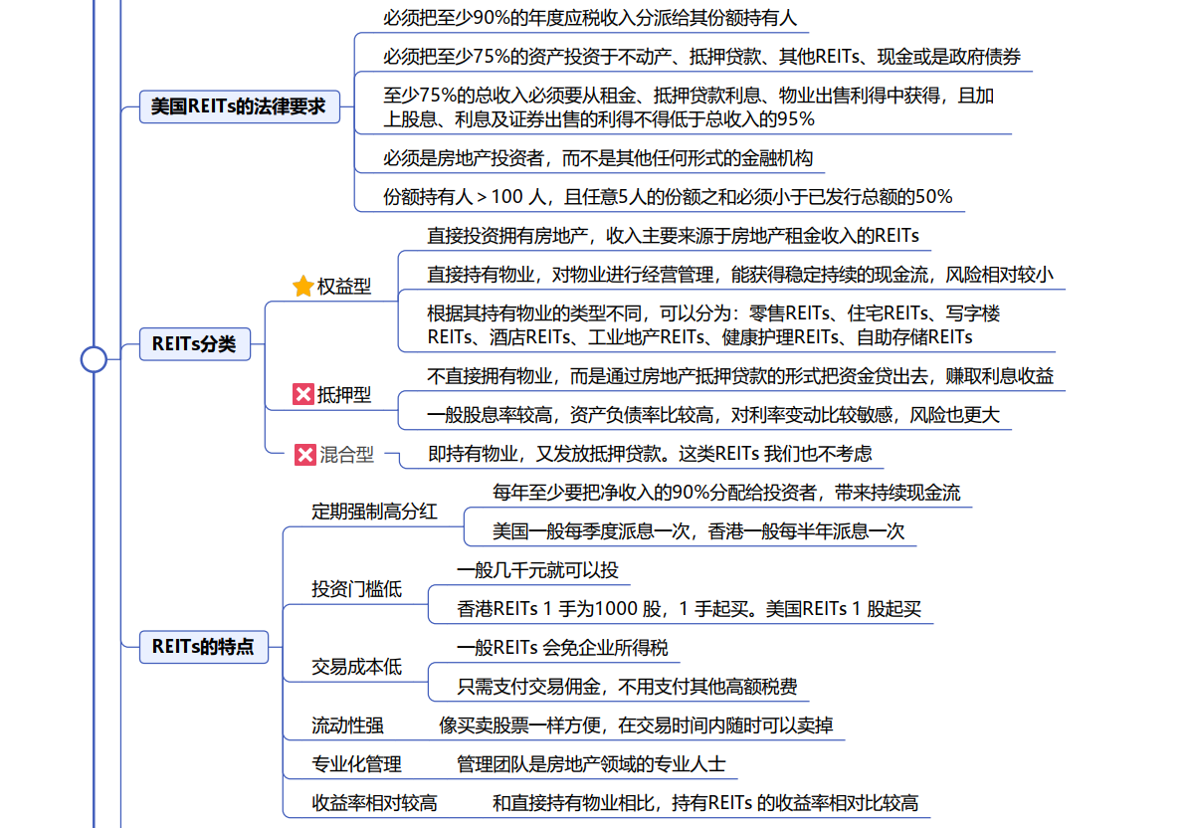



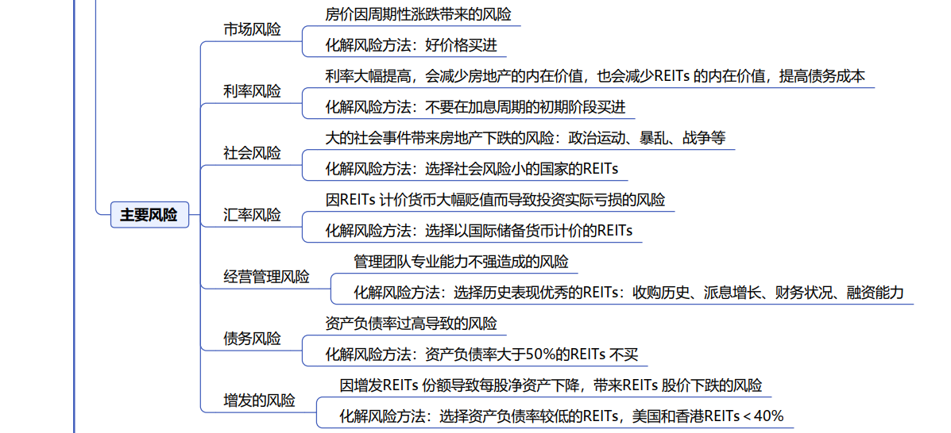

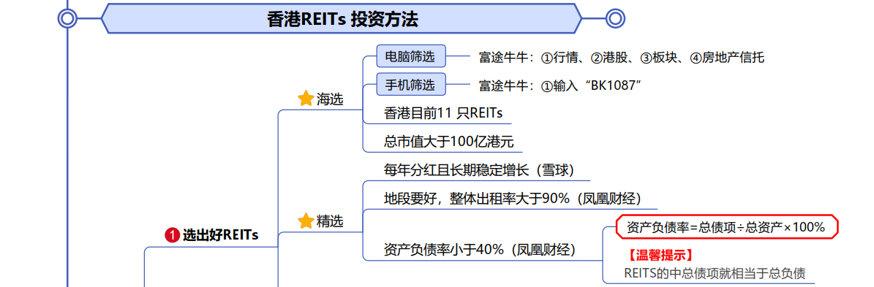

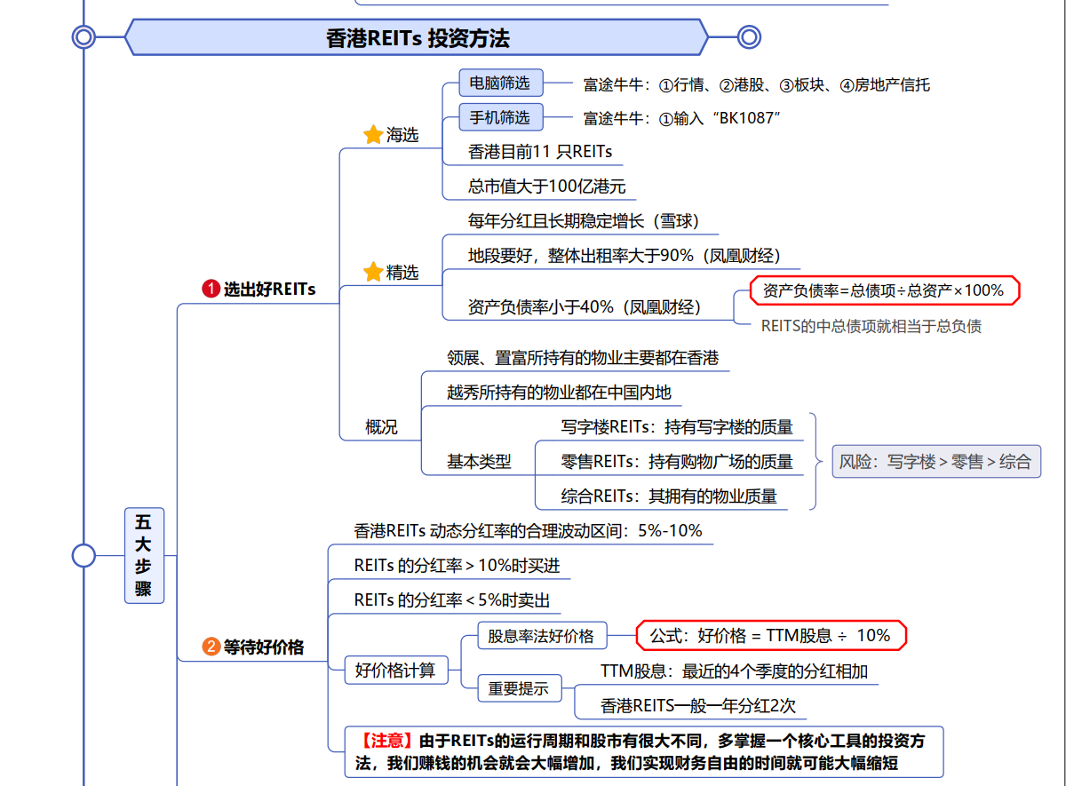

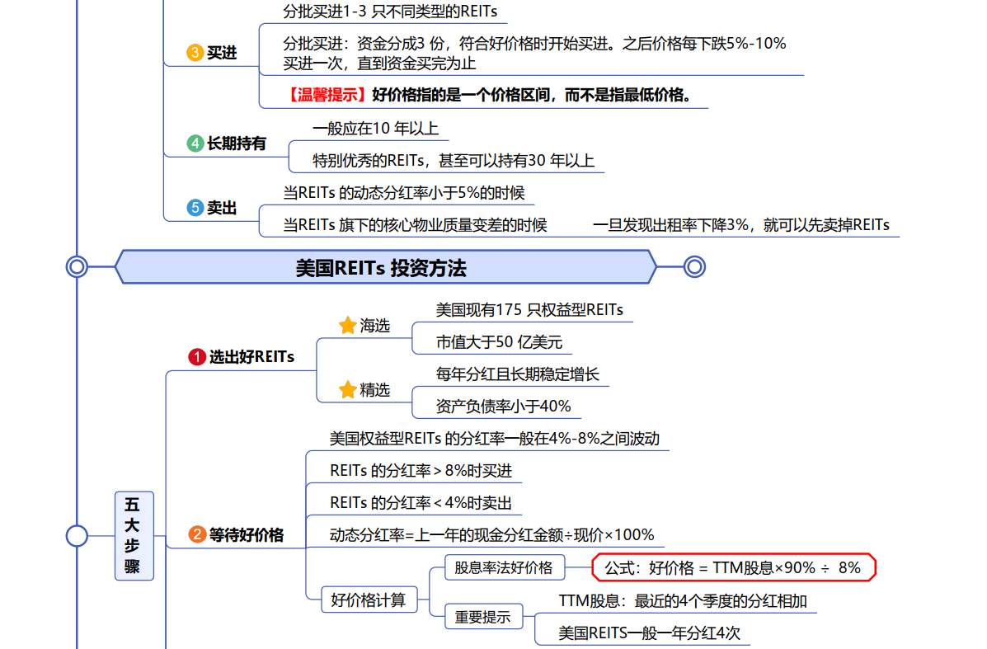

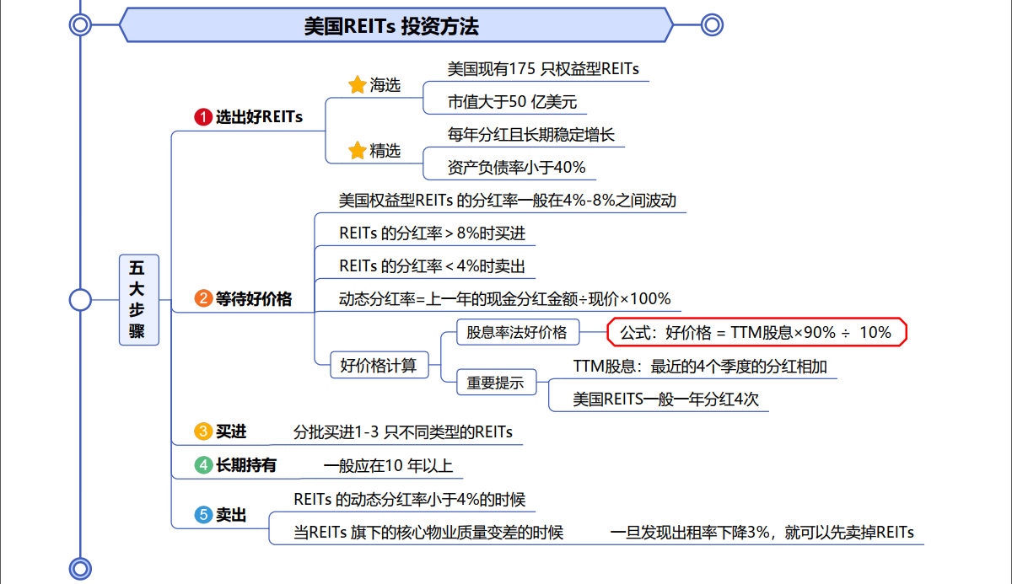



1. **作业题**
2. 选出港股中市值大于100亿的REITS，并且计算出以下港股REITS的好价格。

备注：财务自由港股投资方法精挑细选出港股REITS好公司的步骤，详见作业解析。

|  |  |  |  |  |  |  |
| --- | --- | --- | --- | --- | --- | --- |
| **序号** | **代码** | **名称** | **当前股价** | **TTM股息** | **TTM股息率=TTM股息÷当前股价×100%** | **好价格=TTM股息÷10%** |
| 1 | 00823 | 领展房产基金 | 62.35 | 2.8719 | 4.60 | 28.719 |
| 2 | 00778 | 置富产业信托 | 6.55 | 0.4775 | 7.29 | 4.775 |
| 3 | 00405 | 越秀产业信托 | 3.54 | 0.2261 | 6.26 | 2.261 |

1. 查看作业解析，使用美股REITS的选股条件选出美股REITS，并且计算出以下美股REITS的好价格。

备注：财务自由美股投资方法精挑细选出美股REITS好公司的步骤，详见作业解析。

|  |  |  |  |  |  |  |
| --- | --- | --- | --- | --- | --- | --- |
| **序号** | **代码** | **名称** | **当前股价** | **TTM股息** | **TTM股息率=TTM股息÷当前股价×100%** | **好价格=TTM股息×90%÷8%** |
| 1 | DRE | 杜克房地产 | 35.9 | 0.94 | 2.6 | 10.57 |
| 2 | HST | 豪斯特酒店 | 10.24 | 0.66 | 6.46 | 7.42 |
| 3 | PLD | 安博 | 95.3 | 2.19 | 2.3 | 24.6 |
| 4 | PSA | 大众仓储 | 212.91 | 8.00 | 3.76 | 90 |
| 5 | REXR | 雷克斯工业房地产 | 44.22 | 0.73 | 1.65 | 8.21 |

1. **总结本周重点知识并输出心得感悟！在上课当天发送到班级群。**

**第六周作业所学到的重点知识**

1. 海选和精挑细选港股、美股REITS好公司
2. 计算港股、美股REITS的好价格